Ленинградская область
г. Кингисепп
МБУДО «Центр творческого развития»

ТЕМА:
«Выращивание спилантеса огородного
в климатических условиях Ленинградской области»

Автор:
Спиридонова Ирина,
ученица 9б класса,
МОУ «Кингисеппская гимназия»,
ДТО «Экология и краеведение»,
МБУДО «ЦТР»
Руководитель:
Григорьева Ирина Михайловна,
педагог дополнительного образования

г. Кингисепп
2018 г.

Оглавление
ВВЕДЕНИЕ 3
Цель, задачи 4
Место проведения: 4
Время проведения: 4
Методы исследования. 4
Оборудование: 4
Этапы работы: 5
РЕФЕРАТИВНАЯ ЧАСТЬ 6
Спилантес огородный 6
Ботаническое описание 6
Использование. 8
Спилантес в кулинарии 8
Использование спилантеса в медицине 8
ПРАКТИЧЕСКАЯ ЧАСТЬ 10
Методика работы. 10
Наблюдение. Обсуждение. 11
1. Выращивание рассады. 11
2. Рост и развитие спилантеса на постоянном месте: 12
ЗАКЛЮЧЕНИЕ 22
Вывод. 22
Рекомендации 22
Перспективы 22
Информационные источники: 23
Приложение 1: Фотоколлаж «Удивительный спилантес»

ВВЕДЕНИЕ
«Цветы – это остатки рая на земле.»
Иоанн Кронштадтский

Природа подарила человеку мир растений. Растения знакомые и незнакомые – все удивительно интересно! Особое место в природе занимают цветы – это прекрасные творения, они потрясают своей красотой и роскошью, своим ароматом и разноцветными окрасками. А ведь есть еще и цветы – лекарства.
Учебно-опытный участок МБУДО «ЦТР» – это лаборатория под открытым небом. На нашем участке много интересных растений – это цикорий, момордика, чабрец, душица, лаванда, лофант анисовый, эстрагон и много других. Мы узнали, что есть уникальное растение – спилантес огородный: его цветы красивы, но нет лепестков, а в листьях есть вещество, обладающее сильным обезболивающим действием. Решили вырастить спилантес – удивительный цветок, узнать особенности этого необычного растения.

Актуальность:
Спилантес огородный – уникальное растение с лекарственным эффектом, но он не растет в диком виде в нашем климате. Спилантес – перспективный вид. Все виды спилантесов до конца не изучены. В роду насчитывается более 50 видов, исследование свойств многих находится на начальной стадии. Это растение в России выращивается только с 2005г. [3]

Проблема:
Вырастить спилантес огородный в разных условиях (теплица, открытый грунт) в Ленинградском климате, выяснить его использование человеком.

Цель, задачи
ЦЕЛЬ: Вырастить спилантес в климатических условиях Ленинградской области.
ЗАДАЧИ:
1. Изучить биологические особенности спилантеса.
2. Изучить агротехнику выращивания этой культуры.
3. Пронаблюдать влияние некоторых экологических факторов на рост спилантеса.
4. Сравнить:
- условия выращивания спилантеса: теплица, открытый грунт
5. Ознакомиться со способами использования этой культуры.

Место проведения:
Учебно-опытный участок МБУДО «Центр творческого развития» (бывшая Станция юннатов), закрытый грунт (теплица), открытый грунт. Культура –спилантес огородный.

Время проведения:
Апрель – сентябрь 2018 г.

Методы исследования.
- Изучение литературы.
- Работа с интернет-источниками.
- Эксперимент.
- Наблюдения. Обсуждение.
- Сравнительный анализ.
- Обобщение.

Оборудование:
Семена спилантеса огородного сорт "Самба" (Семко), лопата, грабли, лейка, тяпка, удобрение (комплексное органо-минеральное - Гумат калия), дневник наблюдений, фотоаппарат, компьютер с доступом в интернет.

Этапы работы:
- Первичное знакомство с темой.
1.1.Подбор литературы.
2. Изучение и анализ литературы:
- о ботанических особенностях спилантеса огородного;
- о влиянии экологических факторов на рост растений;
- об агротехнике выращивания;
- об использовании спилантеса огородного.
3. Проведение практической части.
3.1.Подготовка почвы к посеву.
3.2.Посев на рассаду в теплице.
3.3.Место постоянного выращивания – теплица и открытый грунт.
3.4.Наблюдения за развитием спилантеса:.
- выращиваемого в теплице,
- выращиваемого в открытом грунте.
4. Обработка результатов опыта.
4.1. Сравнительный анализ и обобщение.
4.2. Оформление проекта, создание презентации.
5. Защита проекта.

РЕФЕРАТИВНАЯ ЧАСТЬ

Спилантес огородный
Анестезиолог с клумбы
Спилантес огородный (Spilanthes oleracea L.) ещё называют бразильским крессом. Это однолетнее декоративное, съедобное и лекарственное растение из семейства астровых или сложноцветных. Немногие садоводы выращивают на своих участках эту непритязательную стелющуюся траву, которая обладает сильным обезболивающим действием.
Спилантес широко культивируется в тропиках и субтропиках обоих полушарий как салатное, декоративное и лекарственное растение.

Ботаническое описание
Спилантес (лат. Spilánthes) — род растений, относящийся к семейству Астровых или Сложноцветных. Место происхождения до конца не определено, считается, что Бразилия. Как культура выращивается в Азии, Африке, Австралии, Европе, Океании. В России появился в 2005 году. [3]
Таблица 1. Краткое эколого-биологическое описание
Спилантес огородный  (Spilanthes oleracea L.), Акмелла огородная  Acmella oleracea | Народные названия | Спилантес, паракресс, бразильский кресс, «глазное яблоко»
 | Ботаническое название | Acmella oleracea,  Spilánthes oleracea L.
 | Семейство | Астровые или Сложноцветные
 | Жизненная форма | Однолетнее травянистое растение, стелющееся
 | Местообитание | В диком виде у нас не встречается. В культуре – как садовое, огородное растение
 | Диаметр | До 70 см
 | Время цветения | Июль-сентябрь
 | Вид сырья | Листья
 | Действующее вещество | Спилантол, обладающее свойствами анальгетика и антисептика.
 | Экологические группы | Отношение к влаге: предпочитает достаточное, увлажнение; способен выдержать засуху  Отношение к питанию: средние по плодородию почвы;  Отношение к свету: светолюбивое,
 | Особенности | Культивируемое, редкое, лекарственное, съедобное, листья  с анестезирующим эффектом.
Листья у спилантеса длинночерешковые широкояйцевидные, овальные, усечённые у основания, с неровными зубчиками по краям. Листья темно-зеленые, блестящие с оливковым отливом.
Ползучие стебли растения заканчиваются коническими или шаровидно-коническими соцветиями. Эти необычные соцветия на высоких (до 30 см) цветоносах и придают растению высоту. Они мало похожи на цветки, привычные для нас. Соцветие помпон состоит только из трубчатых цветков Внешне напоминают бочонки-помпоны жёлтого цвета с красно-коричневой шапочкой наверху и очень похожи на глазное яблоко со зрачком. Недаром за рубежом его так и называют «Глазное яблоко» (Eyeball Plant). Цветёт спилантес долго и обильно.
Эколого-биологические особенности выращивания.
Вырастить спилантес нетрудно. Растёт он очень быстро, причём не вверх, как обычно растёт большинство растений, а стелется по земле (диаметр одного растения около 70 см). Получается такой тёмно-зелёный ковёр, но на солнце его листья приобретают красноватый оттенок.
Семена спилантеса надо сеять тогда, когда минует угроза заморозков, а если выращивать рассаду, то их высевают в апреле. Семена у него мелкие, плоские, длиной всего 2–3 мм. При посеве их можно разложить по поверхности грунта и только слегка припудрить землёй. Прорасти они смогут только при хорошем освещении и температуре воздуха от 18 до 22 градусов тепла.
Всходы из семян появляются через несколько дней. В это время надо следить, чтобы почва не пересыхала, при необходимости всходы прореживают. В почву высадить спилантес можно только после исчезновения угрозы возвратных заморозков ночью.
Участок для выращивания спилантеса лучше отводить солнечный, т.к. в тени растение чувствует себя подавленно, плохо стелется по земле и может повреждаться вредителями. При посадке рассады его стебли слегка присыпают землёй, тогда они быстро образуют дополнительные корни. При этом спилантес разрастается и расстилается как почвопокровное растение.
Выбирая место для посадки спилантеса учитывают:
-Освещенность. Предпочитает небольшую тень, но выдерживает полный солнечный свет. На солнце листья изменяют цвет.
- Сильно затененные места не подходят.
-Не любит сквозняки. [3]

Использование.
Спилантес – украшение участка
Спилантес – декоративный цветок, растёт он очень быстро, расстилаясь по грядкам разноцветным ковром. В декоративных целях из спилантеса можно сделать оригинальный и очень красивый декоративный бордюр (обязательно учитывая габариты куста). Но гораздо эффектней такое растение будет смотреться в подвесных кашпо и высоких декоративных контейнерах. Можно украсить и газон ярким пятном из этих необычных цветов.

Спилантес в кулинарии
В Европе спилантес больше известен под названием масляный кресс. Местные кулинары ценят его за острый вкус и пикантный аромат и используют как зелень при приготовлении салатов, а также в качестве компонента при изготовлении различных острых соусов и приправ.

Использование спилантеса в народной медицине [1]
Лекарственное сырье: листья
Химический состав: листья и, особенно, бутоны содержат вещество спилантол, который вызывает покалывание и онемение в области ротовой полости, усиливает слюноотделение и аппетит, успокаивает боль
Действие: болеутоляющее, антиревматическое
Заболевания: зубная боль, стоматит, ревматизм, подагра, ушибы, артриты, артрозы [1]
И действительно, вкус у спилантеса своеобразный, можно сказать уникальный. Сначала острый, чуть ли не жгучий, но не такой, как у перца. Он, скорее, напоминает действие углекислоты в сильно нагазированных напитках. При этом кончик языка и губы на мгновение немеют, а вкусовые рецепторы теряют чувствительность.
Это происходит потому, что в листьях этого растения содержится вещество спилантол, обладающее сильным обезболивающим действием. Поэтому в домашних условиях из спилантеса легко можно приготовить наружное обезболивающее средство. Для этого измельченные листья спилантеса заливают водкой или спиртом.
Использовать эту настойку можно там, где требуется наружное обезболивание: зубная боль, ушибы, растяжения, артриты, артрозы и другое. Используется также при лечении системных заболеваний опорно-двигательного аппарата (подагра, ревматизм). Во время приступа заболевания желудка рекомендуется пожевать несколько листочков, и боль пройдёт. Используют листочки растения для снятия зубной боли и воспаления в области рта
Лечебными свойствами обладает как свежее растение, так и высушенное. Эта действительно уникальная трава устраняет местную боль без каких-либо побочных эффектов. С середины июля и до глубокой осени спилантес может служить препаратом, с помощью которого легко можно снять боль и залечить небольшие ранки и порезы. Зимой помогут высушенные соцветия, которые следует собирать во время начала цветения.
Но при лечении серьёзных заболеваний применять целительные листочки следует только после совета с врачом. [2]
А в Бразилии спилантес признан официальным сырьём и используется в гомеопатии. Широко применяется спилантес также в индийской медицине. [4]
Бутоны и листья можно собирать на протяжении всей вегетации. Самый обильный урожай заготавливается в конце лета. [3]

ПРАКТИЧЕСКАЯ ЧАСТЬ

Методика работы.
Мы выяснили, что спилантес огородный – растение, которое предпочитает небольшую тень, но выдерживает полный солнечный свет. На солнце листья изменяют цвет.
Это растение свето- и влаголюбивое. Предпочитает структурные, легкие по механическому составу, достаточно плодородные и чистые от сорняков почвы. При выращивании важно учитывать эти особенности спилантеса.
Место постоянного выращивания – теплица и открытый грунт.

Таблица 2. Методика работы – агротехника выращивания.
№п/п | Вид работы |  | Примерные сроки
I | Выращивание рассады (место – защищенный грунт (теплица)
 | Подготовка почвы: внесение перегноя, перекопка |  | 1-2 декада мая
 | Посев семян (глубина посева 0,2 см) |  | 1-2 декада мая
 | Уход: полив, рыхление, прополка |  | По мере надобности
 | Подкормка: комплексное удобрение (Гумат калия) |  | Через 2 недели после появления всходов
 | Высадка на постоянное место:  - теплица  - открытый грунт |  | 2-3 декада июня (когда минует угроза возврата холодов)
II | Выращивание на постоянном месте: теплица, открытый грунт
 | Делянки: | - теплица (южная сторона)  - открытый грунт (южная сторона возле теплицы)
 | Уход: полив, рыхление, прополка |  | По мере надобности
 | Подкормки: | 1 – гумат калия | Через 10 дней после пересадки
 |  | 2 – настой конского навоза и трав | Через 10 дней после 1 подкормки
III | Наблюдения: посев, всходы, пересадка, цветение, плодоношение, сбор лекарственного сырья |  | Весь вегетационный период

Наблюдение. Обсуждение.

Выращивание рассады.
  - Подготовка почвы.
Место для выращивания рассады – пленочная теплица. Почву подготовили: внесли перегной, перекопали.
1.2. Посев семян.
Почву предварительно полили, затем посеяли семена.

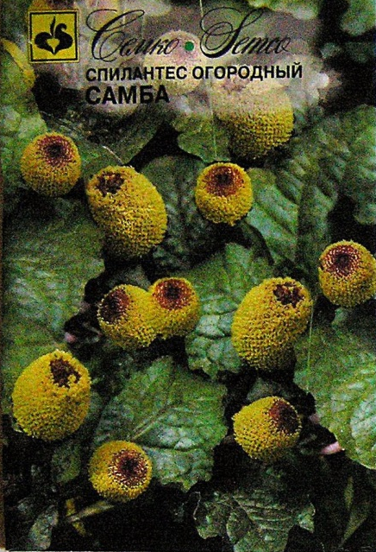
Рис. 1. Спилантес огородный «Самба» от агрофирмы «Семко»

1.3.Наблюдения за рассадой.
Таблица 3. Развитие рассады
Посев | Всходы | Пересадка
12.05. | 25.05 | 15.06

Семена посеяли в теплицу 12.05. Семена взошли дружно, но только через 13 дней. Рассада развивалась хорошо, выпадов не было.
1.4. Уход за рассадой.
А). Прополку и полив производили по мере надобности.
Б). Подкормки.
Дополнительное питание рассаде давали в виде подкормки раствором гумата калия через 2 недели после появления всходов.

Рост и развитие спилантеса на постоянном месте:
- пленочная теплица (южная сторона);
- открытый грунт (южная сторона возле теплицы ).

Для постоянного выращивания мы выбрали разные места: -теплицу, южная сторона; - открытый грунт, южная сторона возле теплицы; южная сторона, так как растения любят солнечный свет и тепло.
На постоянное место (теплица и открытый грунт): рассада была высажена одновременно 15.06. (рис. 2-4)

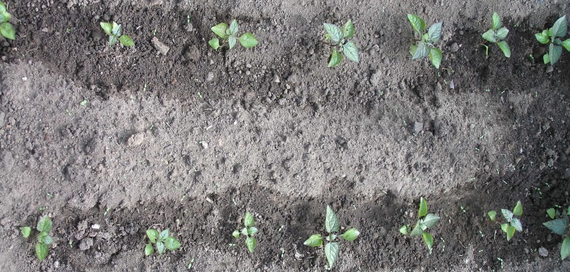
Рис. 2, 3. Рассаду спилантеса высадили в теплицу и в открытый грунт
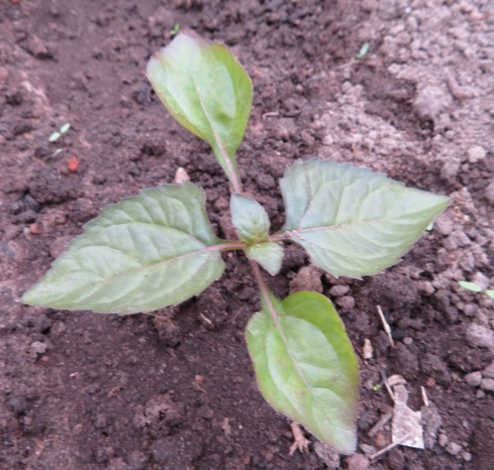
Рис. 4. Спилантес Самба после высадки на постоянное место (увеличенный снимок)

Рассада прижилась хорошо, выпадов не было, растения не болели.

2.1.Рост и развитие растений
Растения: цветение
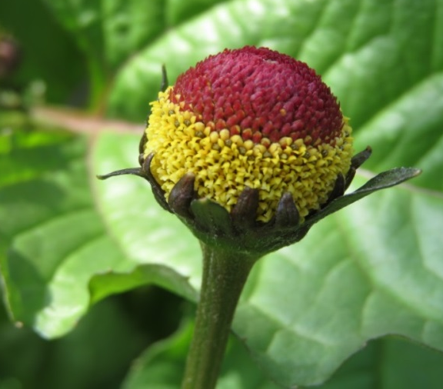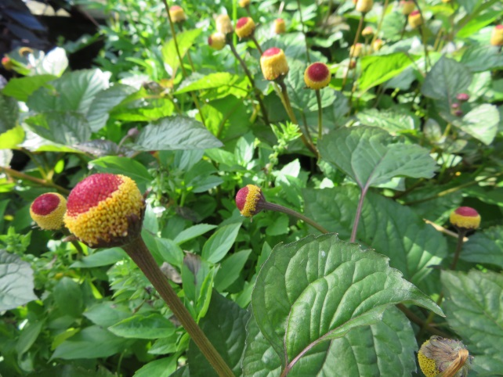
Рис. 5-7. Спилантес начинает цветение
К моменту начала цветения все растения хорошо разрослись.
2.2. Уход за культурами.
-Прополка и рыхление проводились по мере надобности.
-Полив проводился 2 раза в неделю, обильно. Растения не болели.
-Подкормки. Дополнительное питание рассаде давали в виде подкормки раствором гумата калия - через 2 недели после высадки на постоянное место, затем через 10 дней - настоем конского навоза и трав

2.3. Развитие растений.
В течение всего вегетационного периода велись наблюдения за ростом и развитием спилантеса.
Таблица 4. Рост и развитие растений.
№ п/п | Наблюдения |  | Спилантес огородный «Самба» (Семко)
 |  |  | теплица | открытый грунт (юж.стор. тепл.)
1. | Посев |  | 12.05
2. | Всходы |  | 25.05
3. | Высадка рассады на постоянное место |  | 15.06
4. | Бутонизация |  | 26.07 | 31.07
5. | Цветение |  | 05.08 | 08.08
6. | Уборка сырья |  | 18.09
7. | Урожай-ность растений: | Масса зелени с 1 растения, г | 114 | 46
 |  | Масса зелени с 1 м², г | 1368 | 552
Рассмотрев вегетацию растений и сравнив их рост и развитие, мы видим, что растения в теплице чуть опережают растения из открытого грунта по основным фазам развития: бутонизация и цветение в теплице на 3-4 дня наступают раньше.

2.4. Морфологические наблюдения за растениями.
В связи с тем, что спилантес после пересадки на постоянное место рос в разных условиях: защищенный грунт и открытый грунт, то нам было интересно наблюдать за их ростом и развитием.
Таблица 5. Морфологические наблюдения
Вид | Наблюдения | Спилантес огородный «Самба» (Семко)
 |  | теплица | открытый грунт (юж.стор. тепл.)
куст | Высота, см. | 65 | 18
 | Диам. кроны, см. | 135 | 72
сте-бель | Длина стебля, см | 80 | 45
 | К-во стеблей от 1 узла | 5 | 3
 | Окраска | темно-зеленый | зелено-оливковый с фиолетовой каймой
 | Степень ветвления | 3 | 3 (зачатки)
лист | Расположение | супротивное
 | Форма листа | широкояйцевидные, усеченные у основания
 | Длина пласт., см. | 9-10 | 6-7
 | Ширина пласт., см. | 8 | 4,5-6
 | Окраска | темно-зеленые | темно-зеленые с фиолетовым краем
 | Край листа | зубчатый
соцве-тие | Длина соцветия., см. | 1,5-2 | 1,5-2
 | Диаметр, см | 1,5 | 1,5
 | Форма соцветия | бочонок | бочонок
 | Окраска | жёлтые с бордовым глазком
 | Длина цветоноса, см | 10-17 | 7-10
плоды, семена | Форма | продолговатая
 | Размер, мм | 2 мм
уро-жай-ность | При уборке на зелень с 1 раст. (г | 114 | 46
 | С 1 кв. м (г)¹ | 1368 | 552
Посадочный материал (рассада) для теплицы и открытого грунта - одинаковый, рассада пересажена в один день. Наблюдая за спилантесом, мы видим, что в теплице растения по всем показателям значительно обогнали те, что росли в открытом грунте.
Куст.

Рис. 8. Гистограмма «Высота растений» Рис. 9. Гистограмма «Диаметр растений»
Кусты в теплице значительно выше(65 см против 18 см). а диаметр в теплице почти в 2 раза больше (135 см против 72см) (рис. 7, 8).
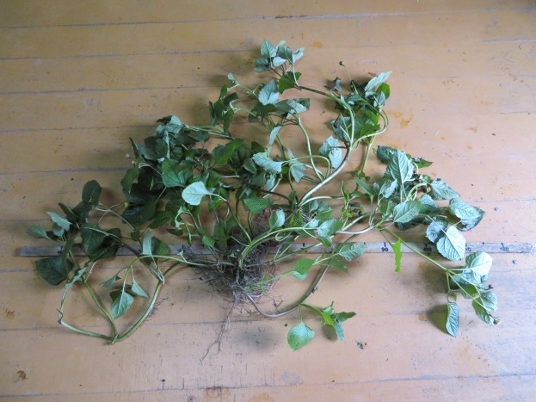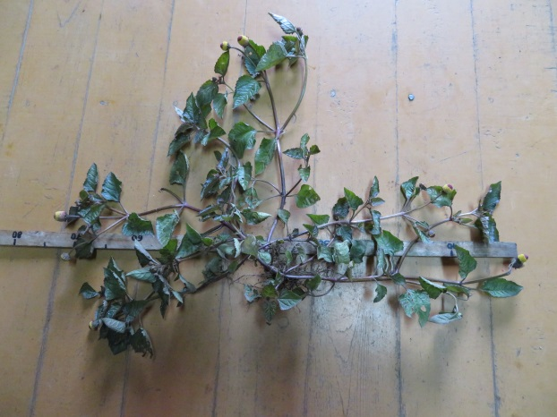
Рис. 10,11. Спилантес из теплицы (слева) и выращенный на улице (справа)
Стебель.

Рис. 12. Гистограмма «Длина стебля» Рис. 13. Гистограмма «Количество побегов»
Длина стебля в теплице (80 см) почти в 2 раза больше, чем в открытом грунте (всего 45 см). Ветвление начинается возле корня в теплице – 5 стеблей, а в открытом грунте – только 3 стебля.
Удивительные способности стебля спилантеса.
Дополнительные корни. Спилантес – стелющееся растение, и этим он хорошо пользуется. Как только стебель касается почвы, у него в этом месте на стебле образуются новые корни.
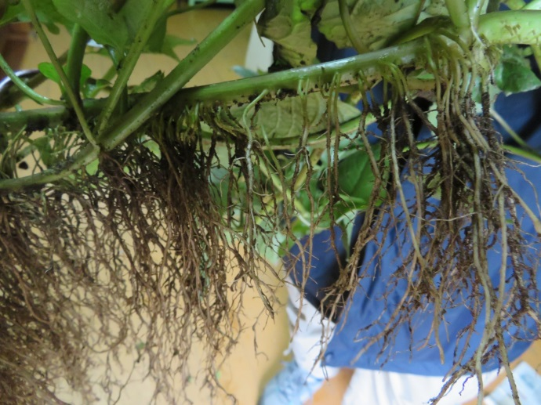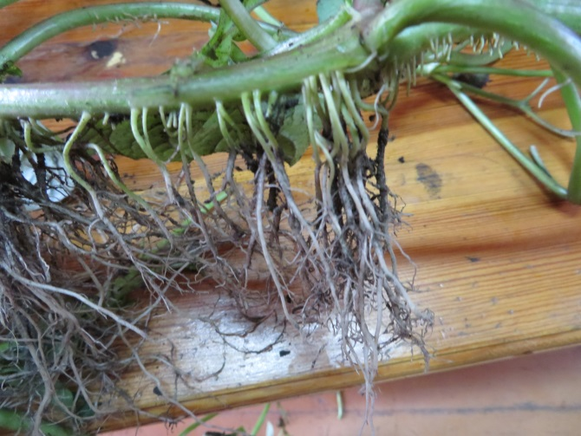
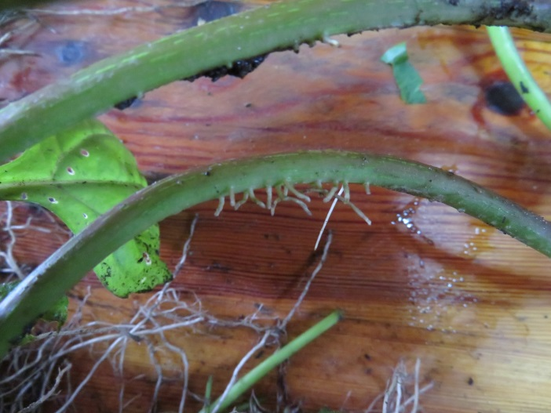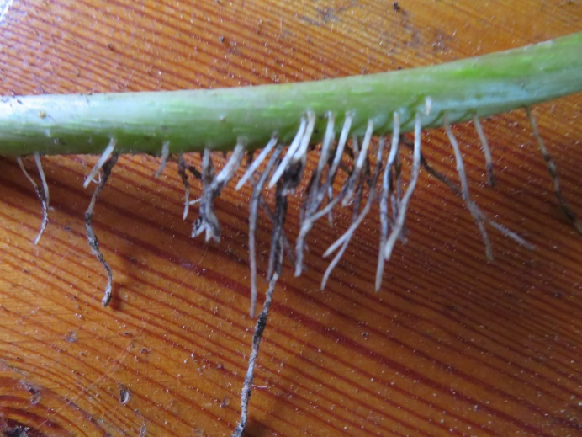
Рис. 14-17. Корнеобразование в теплице
А новые корни – это дополнительное питание.
Окраска стебля. Стебель в открытом грунте имеет более темно-зеленую окраску, а сторона стебля, обращенная к солнцу еще и имеет фиолетовый оттенок.
Рис. 18-19. Стебель спилантеса в открытом грунте (слева) и в теплице (справа)
Лист.

Рис. 20. Гистограмма «Длина листа» Рис. 21. Гистограмма «Ширина листа»
Листья отличаются:
-длина и ширина. В теплице лист крупнее (10х8 см), а в открытом грунте – только (7х6см) (см. гистограммы).
- окраска. По окраске спилантес в открытом грунте оказался гуще окрашен. Это связано с тем, что растения в открытом грунте лучше освещены, чем в закрытом. Ведь спилантес на солнце приобретает фиолетовый оттенок: меняется цвет не только у листьев, а так же и у и стеблей.
Значит, при большем количестве тепла лист вырастает больше, стебель длиннее – это в теплице, а при достаточном освещении лист и стебель меняют свою окраску на более темную даже с фиолетовым оттенком - это в открытом грунте.
Рис. 22. Спилантес, рас-
тущий на улице, имеет
фиолетовй оттенок.
Соцветие.
Форма и размеры цветка одинаковы в открытом и закрытом грунте.
Особенность цветка:
- ползучие стебли растения заканчиваются коническими или шаровидно-коническими соцветиями.
- Эти необычные соцветия на высоких цветоносах (до 17 см в теплице, до 10 см в открытом грунте) и придают растению высоту. - Соцветия мало похожи на цветки, привычные для нас. Внешне напоминают бочонки-помпоны жёлтого цвета с красно-коричневой шапочкой наверху.
- На конце стебля вырастает от 1до 3 соцветий
Рис. 23. Соцветие на конце стебля
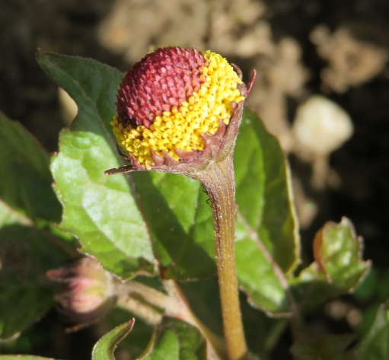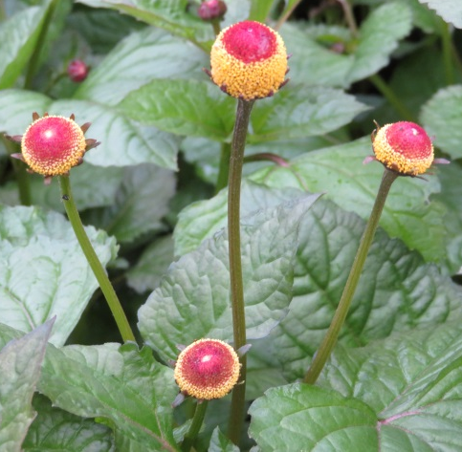
Рис. 24. Одно соцветие Рис. 25. Три соцветия
По мере созревания соцветие меняет цвет и форму - из помпона становится похож на бочонок.
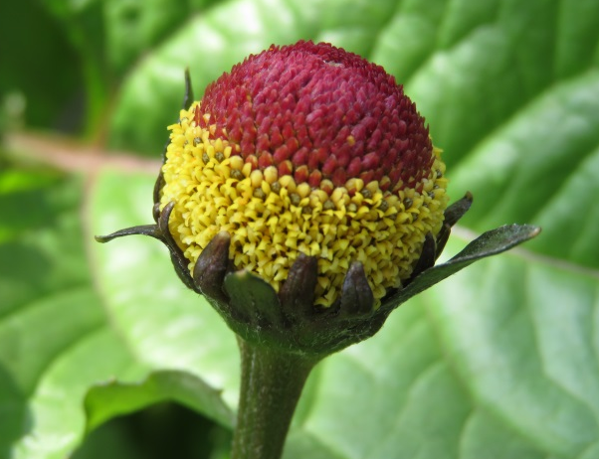
Рис. 26-27. Соцветие спилантеса в начале цветения (слева) и в стадии полного расцвета (справа)
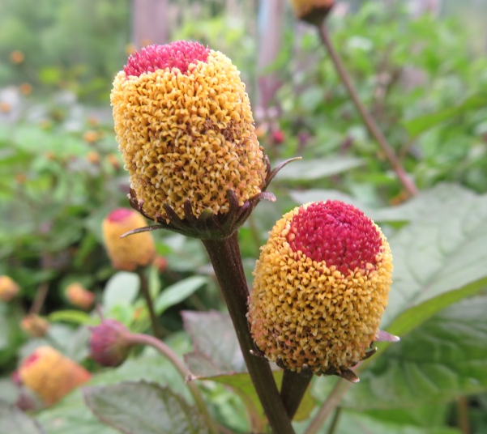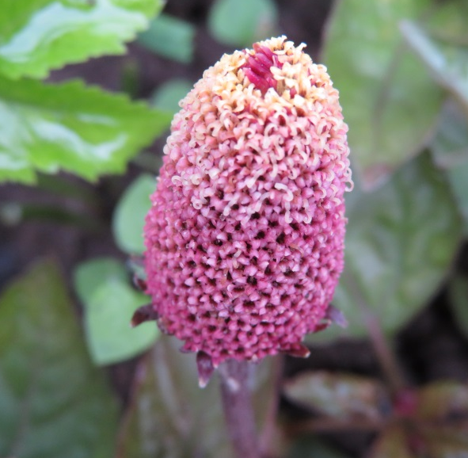
Рис. 28-29. Постепенно зреют семена
Урожайность.

Рис. 30. Гистограмма «Урожайность спилантеса»
Урожайность в теплице значительно выше. Это связано с тем, что
-стебли длиннее (80 см – против 45 см),
- побегов на одном растении больше (5 - против3),
- лист крупнее.
С одного растения мы получили 114 г в теплице, против 46 г в открытом грунте.
Таким образом, мы видим, что спилантес в теплице и лучше растет, и дает более высокий урожай.

2.5. Влияние климатических факторов: температура, солнечный свет.
Таблица 6. Температурные условия
Температура |  | май | июнь | июль | август | сентябрь  (1 дек.)
средняя t^{о}С | откр.грунт | 21,5 | 20,7 | 26,5 | 26,6 | 19,9
 | закр.грунт | 30,5 | 32,7 | 35,2 | 30,8 | 28,6
максим. t^{о}С | откр.грунт | 29 | 30 | 33 | 31 | 27
 | закр.грунт | 39 | 40 | 39 | 41 | 36
миним. t^{о}С | откр.грунт | 8 | 12 | 14 | 13 | 15
 | закр.грунт | 19 | 18 | 28 | 17 | 17

Рис. 31. График «Среднемесячные температуры воздуха в течение вегетационного периода (с мая по 1-ю декаду сентября)»

Рис. 32. График «Температура воздуха в течение вегетационного периода (с мая по 1-ю декаду сентября)»
Все показатели температуры: средняя, максимальная, минимальная – в открытом грунте значительно ниже, чем в теплице.
Из наших наблюдений мы можем предположить что:
- в теплице больше тепла и влажности - лист вырастает крупнее, стебель длиннее, куст выше;
- в открытом грунте больше света лист и стебель меняют свою окраску на более темную даже с фиолетовым оттенком, но влажности недостаточно, растения мельче.
Следовательно, условия теплицы для выращивания спилантеса более подходящие

2.5. Лекарство своими руками.
В листьях этого растения содержится вещество спилантол, обладающее сильным обезболивающим действием. Поэтому в домашних условиях из спилантеса легко можно приготовить наружное обезболивающее средство. Для этого измельченные листья спилантеса заливают водкой или спиртом. Лечебными свойствами обладает как свежее растение, так и высушенное. Эта действительно уникальная трава устраняет местную боль без каких-либо побочных эффектов.
Дегустация. Мы попробовали спилантес на вкус. На самом деле, когда жуешь листочек, то язык покалывает.
Настойка. У моей бабушки часто болят суставы и она решила сделать лечебную настойку. Для этого я набрала листьев спилантеса, а бабушка сделала настойку. Зимой она попробует действие нового лекарства.

ЗАКЛЮЧЕНИЕ

Вывод.
- Спилантес огородный может расти в условиях климата Ленинградской области.
- Выращивая спилантес, надо учитывать его эколого-биологические особенности:
- выращивать рассадным способом, т.к. спилантес – растение теплолюбивое, он боится возвратных холодов.
- участок для выращивания спилантеса лучше отводить солнечный;
- обеспечить растения достаточным поливом.
- Для получения экологически чистой продукции использовать органические удобрения.
- Спилантес можно использовать в качестве:
- декоративного цветка. Растёт спилантес очень быстро, расстилаясь по грядкам разноцветным ковром;
- растения – лекарства в народной медицине (предварительно посоветовавшись с врачом).

Рекомендации
- Разнообразьте ассортимент декоративно-лекарственных растений на своих дачных участках – выращивайте спилантес огородный, это удивительное растение.
- Используйте способ выращивания спилантеса – рассадный.
- Если хотите получить более крупные и декоративные растения, то выращивайте в теплице.
Желаем удачи!

Перспективы
Работу со спилантесом мы хотим продолжить, у этой культуры, мы предполагаем, большое будущее:
- спилантес очень интересен, как цветочно-декоративная культура, его можно использовать в цветочно-декоративном дизайне, как почво-покровное и ампельное растение;
- спилантес – это лекарственное растение, но оно пока используется только в народной медицине, а ведь это растение – прекрасный анестетик.
Исследований по этой культуре еще недостаточно, т.к. в России его выращивают только с 2005 г. Если работу продолжить, то, возможно, это удивительное растение найдет себе более широкое применение.

Информационные источники:
- Акмелла огородная [электронный ресурс].- Режим доступа: https://www.greeninfo.ru/vegetables/acmella_oleracea.html
- Пора посадить у себя на даче удивительный спилантес [электронный ресурс].- Режим доступа: http://www.glav-dacha.ru/spilantes-anestetik-iz-ogoroda/
- Спилантес — декоративный природный анальгетик, редкий пока гость в саду [электронный ресурс].- Режим доступа: http://101dizain.ru/wiki/plant/odnoletn/spilantes.html
- Спилантес огородный [электронный ресурс].- Режим доступа: http://sadisibiri.ru/spilanthes-closeup-large.html

Приложение 1.
Фотоколлаж «Удивительный спилантес»

